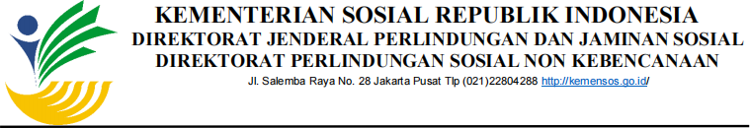

LAPORAN
SASARAN KINERJA PEGAWAI (SKP) 9
PEMANFAATAN DAN PENGUATAN PERAN MEDIA SOSIAL
DALAM MENDUKUNG PELAKSANAAN PROGRAM**
Periode Pelaksanaan : FEBRUARI 2026

A. PENDAHULUAN
1. Umum
Perkembangan teknologi informasi dan komunikasi, khususnya media sosial, telah menjadi sarana strategis dalam penyebaran informasi publik secara cepat, luas, dan efektif. Dalam mendukung pelaksanaan program sosial, media sosial dimanfaatkan sebagai media edukasi, transparansi, publikasi kegiatan, serta komunikasi dua arah antara pelaksana program dan masyarakat.
Sebagai bagian dari aparatur pelaksana program, peran aktif dalam memanfaatkan, menggunakan, melibatkan, dan menyebarkan informasi melalui media sosial menjadi bagian dari upaya mendukung keterbukaan informasi publik serta memperkuat citra kelembagaan.
2. Maksud dan Tujuan
Maksud kegiatan ini adalah mengoptimalkan pemanfaatan media sosial sebagai sarana penyebaran informasi dan edukasi kepada masyarakat terkait pelaksanaan program.
Tujuan kegiatan ini adalah:
- Menyebarluaskan informasi resmi dan akurat kepada masyarakat.
- Meningkatkan transparansi dan akuntabilitas pelaksanaan program.
- Membangun komunikasi yang positif antara pelaksana program dan masyarakat.
- Meningkatkan engagement dan partisipasi publik terhadap kegiatan program.
3. Ruang Lingkup
Ruang lingkup kegiatan meliputi:
- Pemanfaatan akun media sosial untuk publikasi kegiatan dan kebijakan.
- Penyebaran informasi resmi dan klarifikasi isu terkait program.
- Partisipasi aktif dalam mendukung konten resmi melalui like, share, dan komentar positif.
- Pelibatan masyarakat melalui komunikasi interaktif pada platform digital.
- Dokumentasi kegiatan yang dipublikasikan secara berkala.
4. Dasar
Kegiatan ini dilaksanakan berdasarkan:
- Undang-Undang Nomor 14 Tahun 2008 tentang Keterbukaan Informasi Publik.
- Kebijakan pemerintah terkait pemanfaatan media sosial sebagai sarana komunikasi publik.
- Arahan pimpinan mengenai peningkatan diseminasi informasi publik.
- Ketentuan internal mengenai etika penggunaan media sosial bagi aparatur.

B. KEGIATAN YANG DILAKSANAKAN
1. Periode Pelaksanaan
Kegiatan pemanfaatan media sosial dilaksanakan secara berkelanjutan
2. Akun Media Sosial yang Digunakan
Adapun akun media sosial yang digunakan dalam mendukung kegiatan ini antara lain:
- Facebook : https://www.facebook.com/fh.hamzah
- WhatsApp : https://wa.me/6285648723571
- TikTok : https://www.tiktok.com/@f_hamzah
- YouTube : https://www.youtube.com/@fadhilahhamzah9686
3. Bentuk Kegiatan
- Monitoring informasi resmi pada laman dan akun resmi instansi.
- Penyebarluasan informasi melalui akun media sosial pribadi.
- Melakukan follow terhadap akun resmi instansi.
- Memberikan like dan komentar positif terhadap konten resmi.
- Melakukan repost/share konten resmi.
- Mengunggah dokumentasi kegiatan lapangan sebagai bentuk transparansi.
- Memberikan edukasi atau klarifikasi kepada masyarakat melalui media sosial.

C. HASIL YANG DICAPAI
Hasil yang dicapai selama periode pelaksanaan antara lain:
- Meningkatnya jangkauan informasi program kepada masyarakat luas.
- Terbangunnya komunikasi yang lebih aktif dan responsif dengan masyarakat.
- Meningkatnya partisipasi publik melalui interaksi digital.
- Terciptanya transparansi pelaksanaan kegiatan melalui publikasi rutin.
D. SIMPULAN DAN SARAN
1. Simpulan
Pemanfaatan media sosial selama periode Januari – Desember 2025 berjalan dengan baik dan efektif dalam mendukung penyebaran informasi program. Media sosial menjadi sarana strategis dalam meningkatkan transparansi, akuntabilitas, dan partisipasi publik.
2. Saran
- Konsistensi dalam penyebaran informasi yang akurat dan bertanggung jawab perlu terus dijaga.
- Peningkatan literasi digital aparatur dalam pengelolaan media sosial perlu ditingkatkan.
- Perlu evaluasi berkala terhadap efektivitas penggunaan media sosial.
- Penguatan koordinasi dengan unit komunikasi resmi agar pesan yang disampaikan tetap selaras.
E. PENUTUP
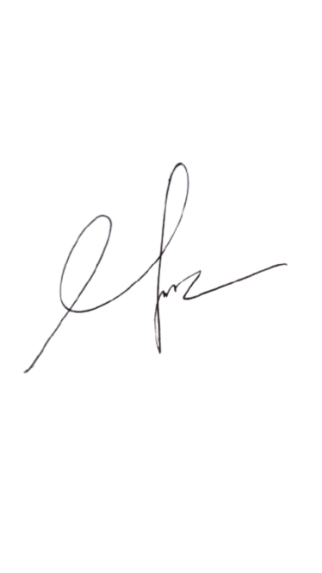
Demikian laporan kegiatan pemanfaatan media sosial ini disusun sebagai bentuk pertanggungjawaban pelaksanaan tugas. Diharapkan pemanfaatan media sosial dapat terus ditingkatkan guna mendukung keberhasilan pelaksanaan program.
Dibuat di Mojokerto,
Pada Tanggal 27 Februari 2026

Fadhilah Hamzah
NIP. 198906132025211066

